CW 6.2 La mise en contexte

Je pense
12. D’après vous, quelle est la solution de conception la plus appropriée pour la boîte magique ? Montrez comment voyagent les rayons lumineux sur ce schéma de principe.
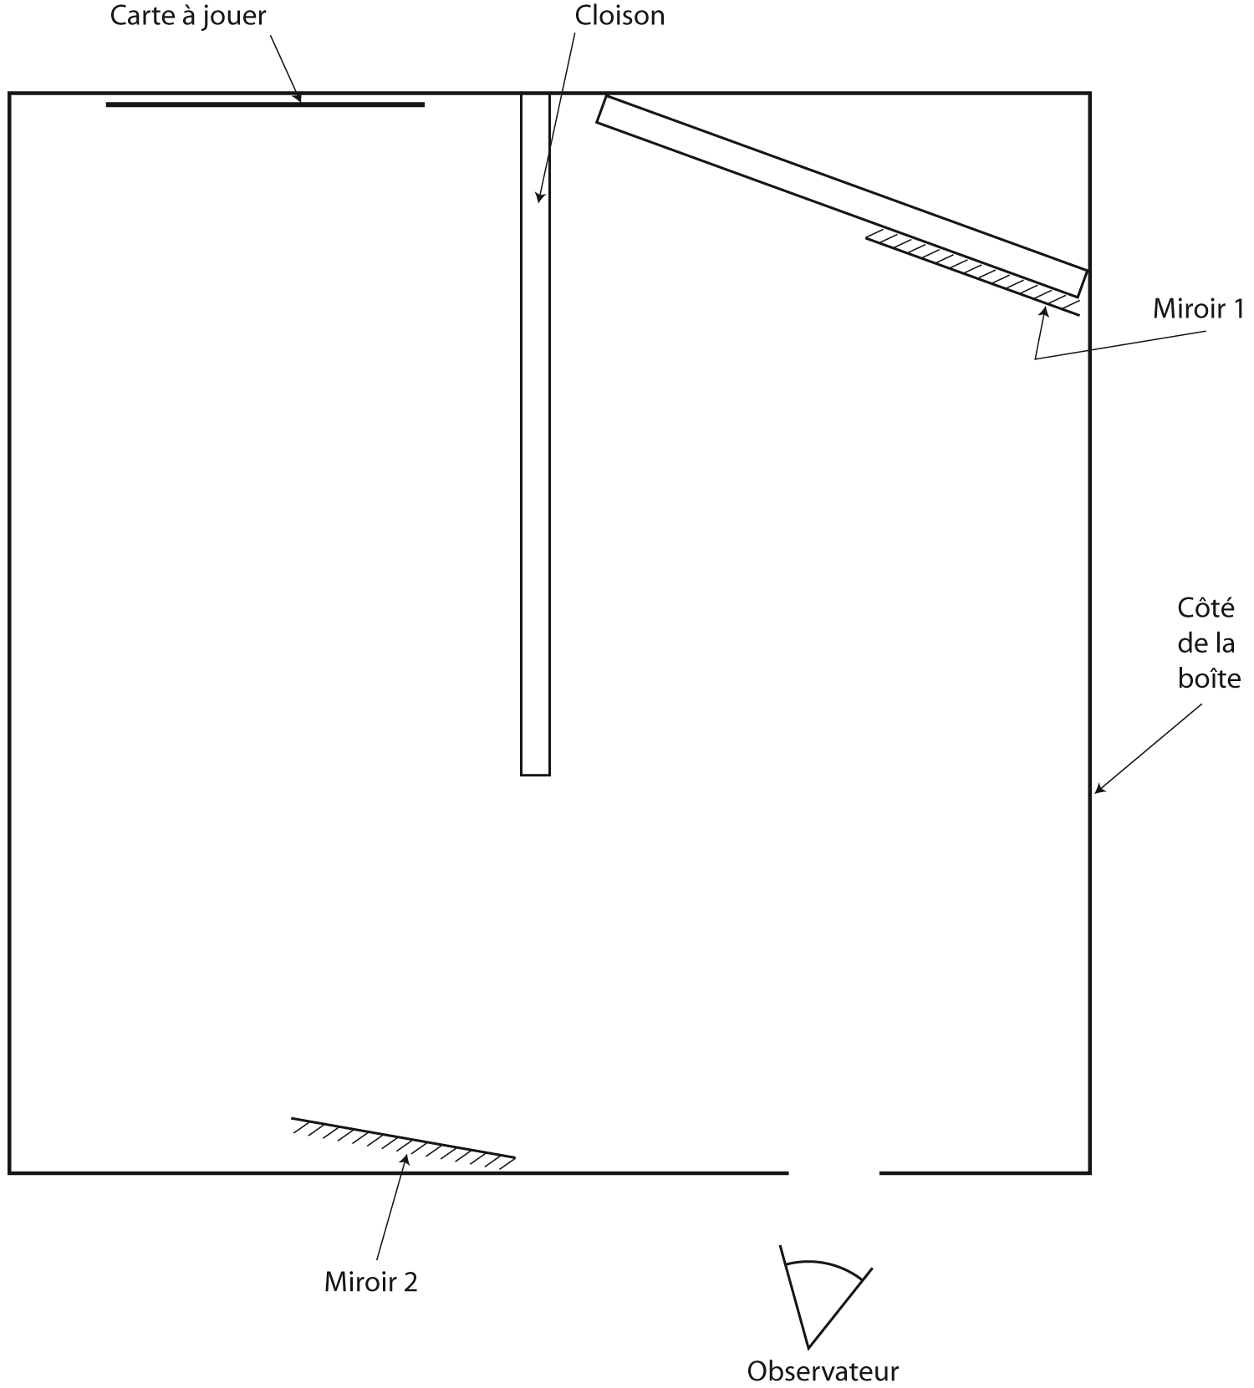
Rétroaction Oui Non
Est-ce que je comprends bien en quoi consistent :
- les déviations des ondes lumineuses  
- les coupes  
- les cotations  
- les schémas et les symboles  

